הקיבה היא כיס שרירי
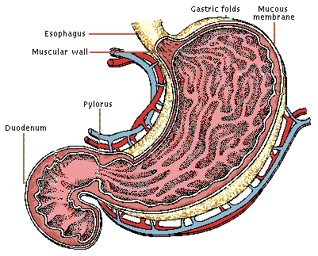
פי הקיבה הקיבה
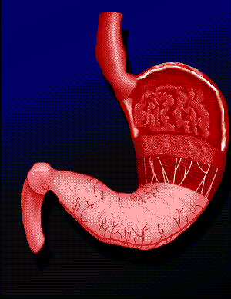
ושט

שוער
ריריתת
דופן שרירית
פי הקיבה
שוער
תרסריון
דופן הקיבה:
3 שכבות שרירים
אורכיים, אלכסוניים, טבעתיים
שכבה רירית – שכבת קפלים בתוכה גומות בהן בלוטות המפרישות מיץ קיבה.

קיפולים
בדופן הקיבה

ההפירוק הכימי בקיבה
מיץ קיבה

סביבה חומצית
לפעילות האנזימים
חומצה מלחית
Ph 1.5-1.7

חיטוי של חיידקים

אנזימים: ליפאז;
פרוטאזות - פפסין

מדוע דופן הקיבה לא נהרסת מהחומצה?
הפרשת פרו אנזימים; נוזל צמיג על פני הדופן.



ויסות פעילות הקיבה

חושבים, רואים, מריחים, אוכלים מזון

נוכחות מזון

בקיבה

גירוי כימי

מערכת העצבים מעבירה דחף

עצבי לקיבה דרך עצב הואגוס
מתיחת והתרחבות של
דופן הקיבה
pHעולה
חלבון מתפרק לפפטידים
הפרשת ההורמון
גסטרין לדם מתאי G

הפרשת פפסינוגן
וחומצה מלחית
גירוי מכני של תאים באזור השוער
גירוי עצבי

גירוי כימי

pH יורד

הפסקה ב

ויסות התרוקנות הקיבה
התכווצויות שרירי הקיבה
דוחפות מזון לתרסריון
גירוי דרך עצב הואגוס
התרסריון מפריש הורמון GIP
גירוי עצבי

עיכוב בהתכווצויות הקיבה
ובהפרשת
חומצה מלחית HCl

גירוי
הורמונלי

מזון בתריסריון
התרסריון מתרוקן המזון עובר
למעי הדק

הפרעות במערכת העיכול

אולכוס – כיב קיבה

צרבת הקאה
